**Лабораторная работа №4**

Разработка User Flow. Знакомство с правилами композиции и принципами гештальта

**1. Cписок необходимого планируемого функционала:**

* Просмотр меню с картинками и описанием
* Оформление онлайн-заказа
* Онлайн-бронирование столиков в кафе
* Акции и специальные возможности
* Раздел с отзывами
* Фотогалерея с изображениями интерьера
* Раздел для подачи заявок на вакансии

**2. User Flow:**

Онлайн-бронирование столиков в кафе

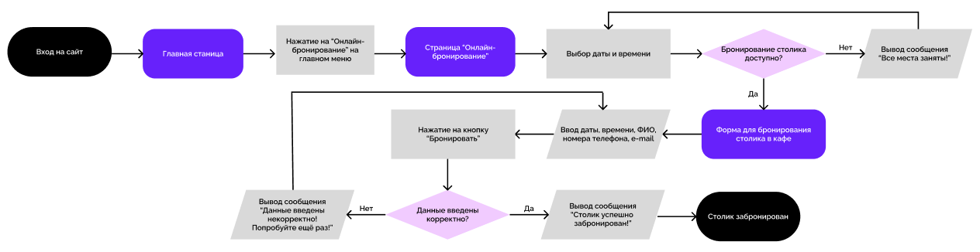

Оформление онлайн-заказа

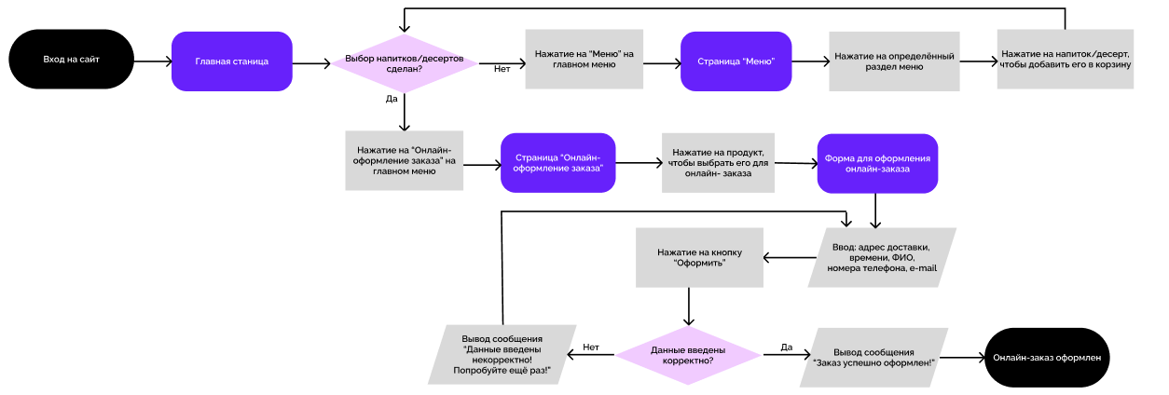

Просмотр меню

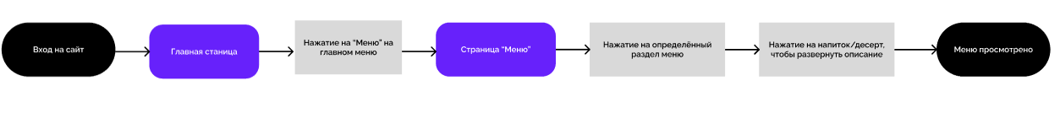

**3. Примеры использования гештальт-принципов:**

1) Принцип близости (varkacoffee):

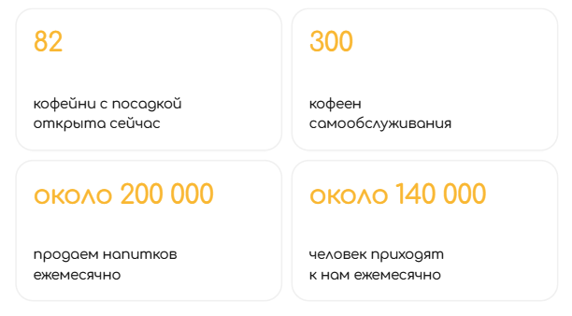

В данном случае в единой группе элементов находится информация о интересных фактах о кафе. В неё входит количественная характеристика выделенная оранжевым цветом и сам факт о заведении. Используется для группировки однотипной информации, организации и разделения контекста.

2) Принцип общей области (hotfixcafe):

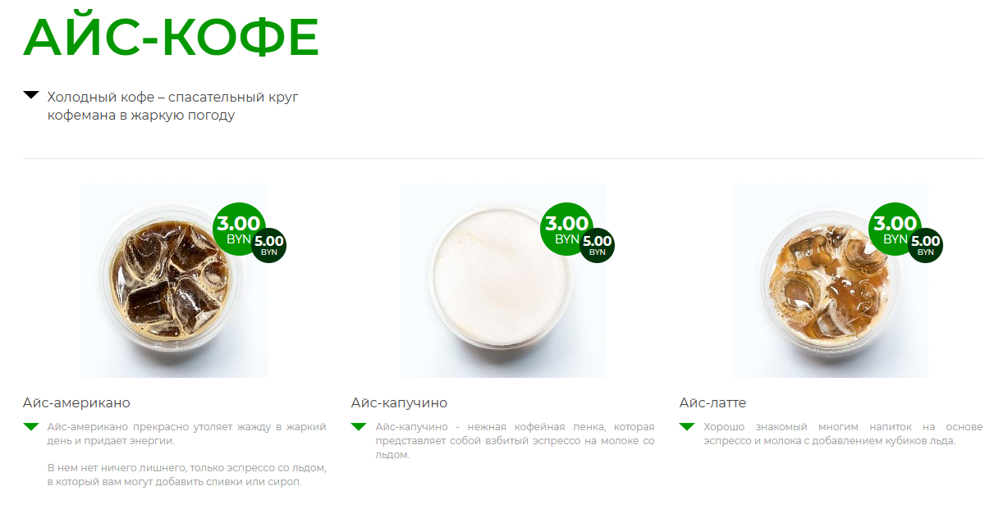

Здесь однотипные объекты, состоящие из множества разных элементов, группируются в единую более крупную группу, которая содержит однотипную информацию. Все объекты похожи и взаимосвязаны, соответственно, выполняют одну и ту же функцию.

3) Принцип сходства (hotfixcafe):

Демонстрируется в пункте 2. Объекты на странице представлены в едином стилевом оформлении (цвету, шрифту, размеру, форме), благодаря чему посетители смогут воспринимать одинаковые элементы как единую группу.

4) Принцип завершенности (USA Network):



Зачастую данный принцип применяется при разработке логотипов. В данном случае в аббревиатуре «USA» явно видны только буквы «U» и «A». Но пользователь будет сам мысленно дорисовывать букву «S» в середине логотипа, заполняя недостающую информацию.

5) Принцип симметрии и асимметрии:

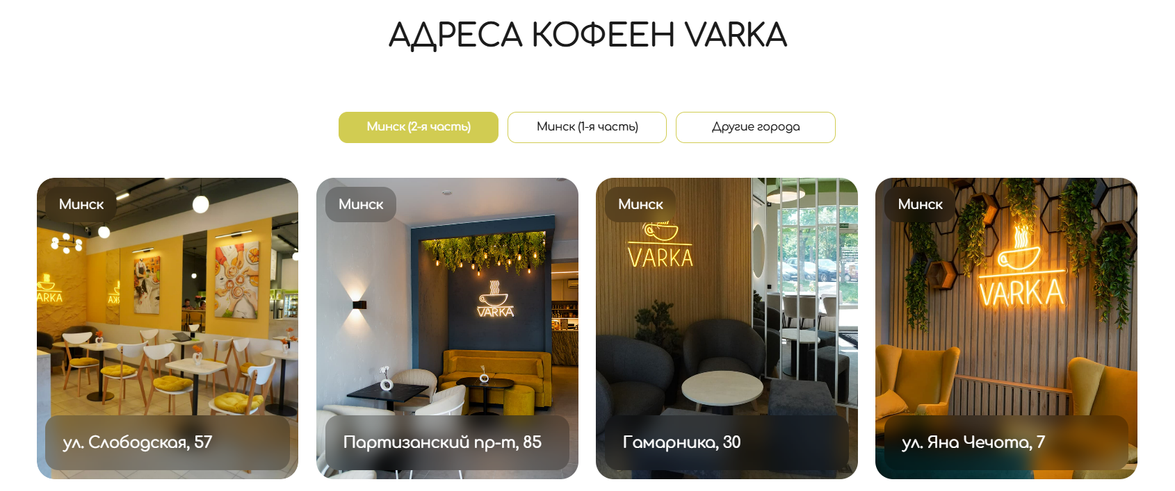

Принцип симметрии (varkacoffee): объекты расположены симметрично относительно друг друга, размещаясь так, что ни один не отвлекает пользователя, а наоборот создаёт ощущение целостности.

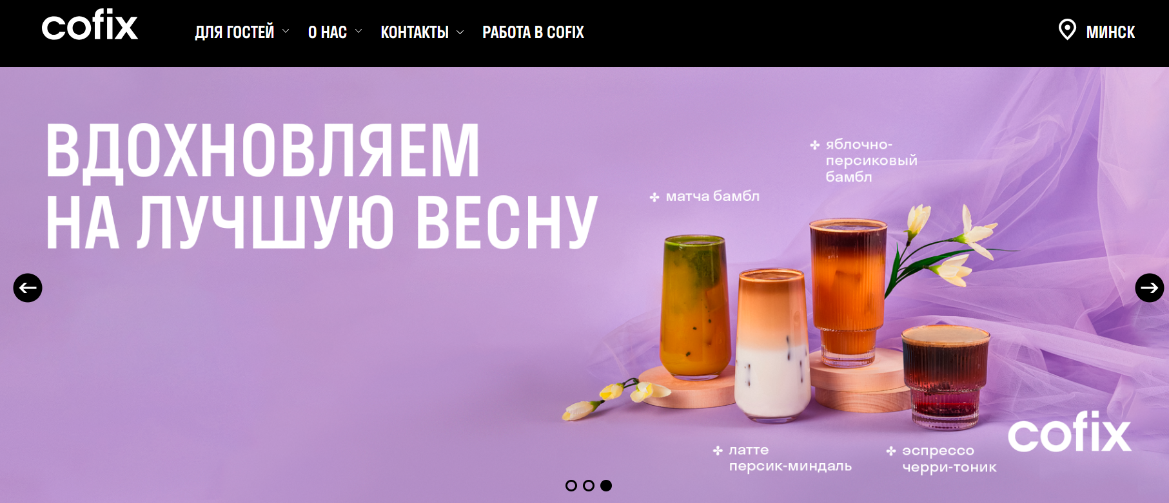

Принцип асимметрии (cofix): благодаря асимметрии пользователь обратит своё внимание на конкретный объект - изображение напитков.

6) Принцип непрерывности (cactus):

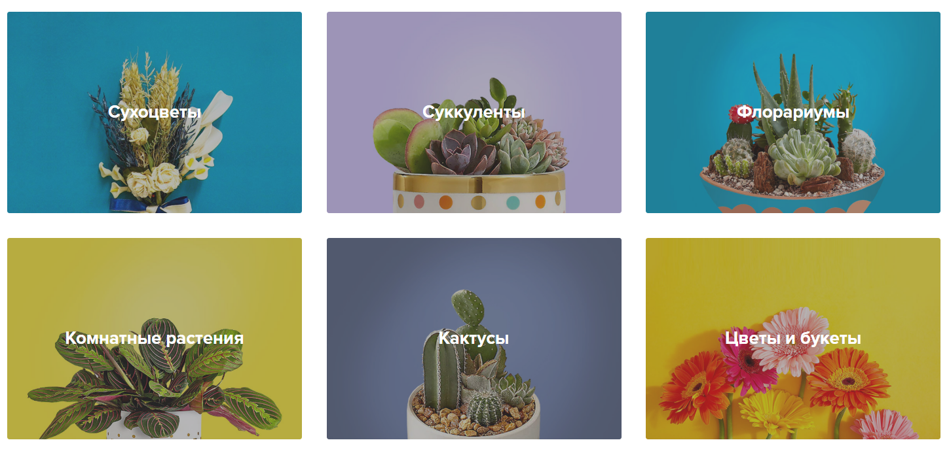

Объекты располагаются вдоль одной непрерывной линии, что заставляет пользователя воспринимать их как группу.

7) Принцип общего направления (booking):

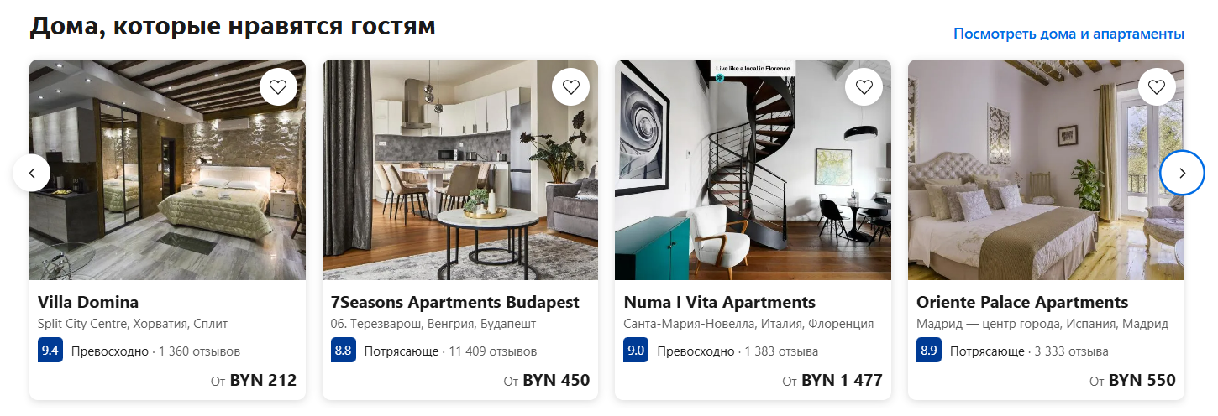

Этот принцип часто можно увидеть в действии на страницах товаров в расширенных меню, подсказках, слайдерах. На скриншоте с веб-сайта booking видно, что все элементы движутся в сторону, что делает их взаимосвязанными.

8) Принцип соотношения фигуры и фона (moysklad):

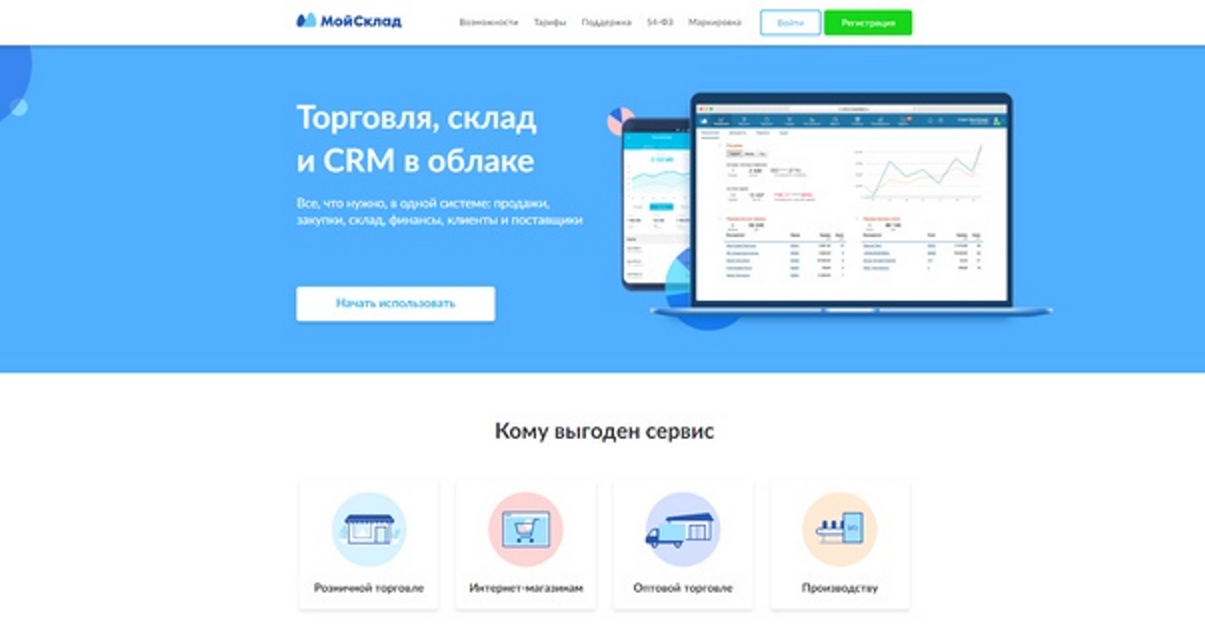

На странице используется более одной методики для поддержания сбалансированного соотношения фигуры и фона. Здесь присутствуют яркие цвета и тени. Фон остаётся однотонным, благодаря чему фигура хорошо отделяется от него.

**4. Примеры использования законов композиции и основных элементов композиции:**

Законы композиции:

1) Закон единства:



2) Закон соподчинения:



3) Закон равновесия:

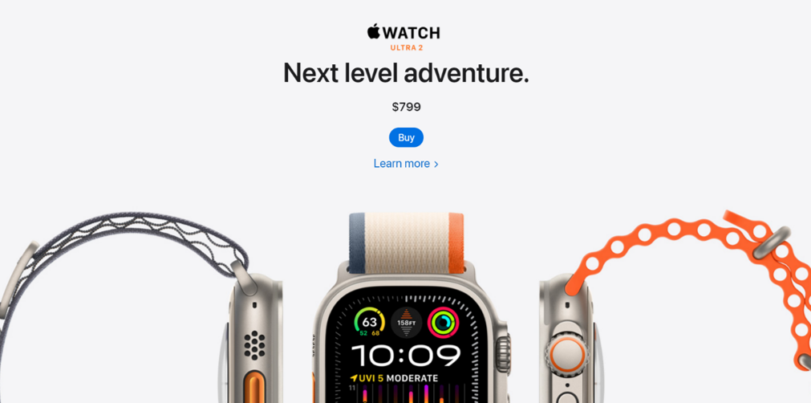

Элементы композиции:

1) Точка:



2) Линия:

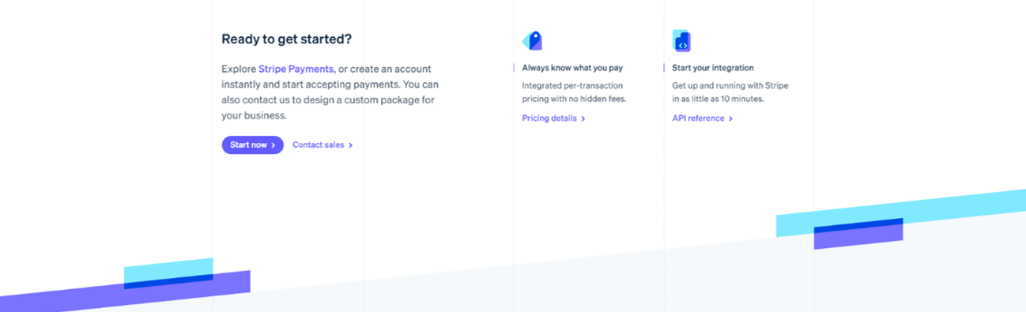

3) Симметричное расположение:

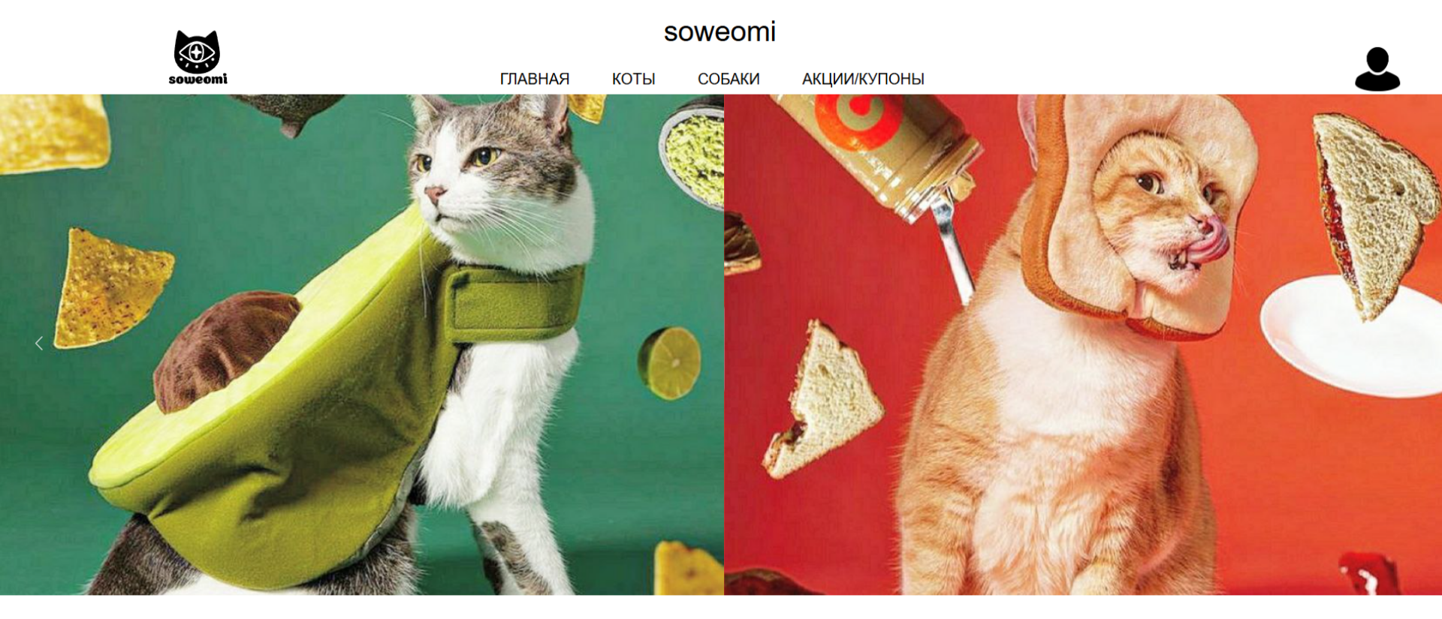

4) Асимметричное расположение:

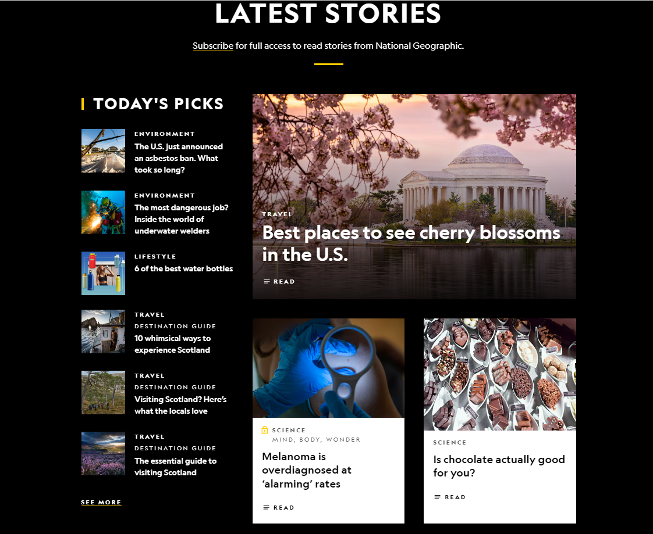

5) Форма:

